+“Вандруй без меж”

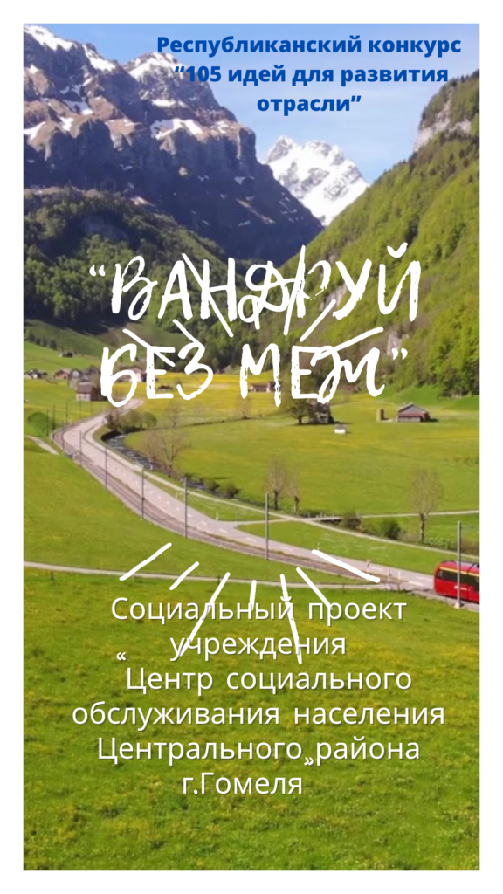
Удивительна и прекрасна страна Беларусь. Великолепие вековечных лесов, лишь иногда прерываемых живописными, ухоженными полями или россыпью голубых озёр, пленит любого, кто умеет ценить красоту окружающего мира.
Города Беларуси обладают своим неповторимым шармом и прельщают туристов своей необыкновенной чистотой, уютом и дружественной атмосферой. Белорусские города – как люди. У каждого своё неповторимое лицо, своя судьба, свои достижения. Одни славятся своим прошлым, исключительной ролью в истории, другие – своей самобытностью и архитектурными памятниками, третьи – красотой современных строений и молодостью…
Приглашаем Вас к участию в разработке маршрутов и принятию участия в путешествиях по родной Беларуси.
ПРЕДЛАГАЕМ ВАШЕМУ ВНИМАНИЮ ДОСТУПНЫЕ МАРШРУТЫ ПО ПАМЯТНЫМ МЕСТАМ РЕСПУБЛИКИ БЕЛАРУСЬ, ПОДГОТОВЛЕННЫЕ НАШИМИ АКТИВНЫМИ ПУТЕШЕСТВЕННИКАМИ:
Жемчужина Гомельской области – Государственное историко-культурное учреждение “Гомельский дворцово-парковый ансамбль” https://my-vmeste.by/zhemchuzhina-gomelskoj-oblasti-gosudarstvennoe-istoriko-kulturnoe-uchrezhdenie-gomelskij-dvorcovo-parkovyj-ansambl/
Государственное учреждение “Музей истории г.Гомеля” https://my-vmeste.by/gosudarstvennoe-uchrezhdenie-muzej-istorii-g-gomelja/
Государственное учреждение культуры “Ветковский музей старообрядчества и белорусских традиций” https://my-vmeste.by/gosudarstvennoe-uchrezhdenie-kultury-vetkovskij-muzej-staroobrjadchestva-i-belorusskih-tradicij/
Учреждение “Белорусский государственный музей истории Великой Отечественной войны” https://my-vmeste.by/uchrezhdenie-belorusskij-gosudarstvennyj-muzej-istoriivelikoj-otechestvennoj-vojny/
«Гараж военной славы», созданный энтузиастом-любителем, воином-интернационалистом Вдовенко А.Л. https://my-vmeste.by/garazh-voennoj-slavy-sozdannyj-jentuziastom-ljubitelem-voinom-internacionalistom-vdovenko-a-l/
Для людей с инвалидностью организовано в посещаемых учреждениях:
бесплатный государственный проезд по городу и в пригороде (на автобусах и поезде);
понижен бордюрный камень;
ровное дорожное покрытие и отсутствие барьеров на пути движения;
оборудован санузел;
на входе и в санитарной комнате для посетителей установлены таблички со шрифтом Брайля;
расширена входная группа;
установлена мнемосхема планов эвакуации шрифтом Брайля;
произведена контрастная маркировка стеклянных дверей и ручек;
имеются речевые информаторы.

